Сабақтың тақырыбы: Моногибридті және дигибридті будандастыру. Басымдылық заңы. Monohybrid and dihybrid hybridization. The law of priority.

Бөлім: | 9.3D Тұқым қуалаушылық пен өзгергіштік заңдылықтары.
Педагогтің аты-жөні: | Тулешова Ж
Күні: | 10.02.2022
Сыныбы: | Қатысушылар саны: Қатыспағандар саны:
Сабақтың тақырыбы: | Моногибридті және дигибридті будандастыру. Басымдылық заңы. Monohybrid and dihybrid hybridization. The law of priority.
Оқу бағдарламасына сәйкес оқу мақсаты | 9.2.4.2 - моногибридті будандастырудың цитологиялық негіздерін дәлелдеу;  9.2.4.3 - дигибридті будандастырудың цитологиялық негіздерін дәлелдеуге арналған есептерді шығара алу;
Сабақтың мақсаты: | Барлық оқушылар үшін:  Білім алушылар дигибридті будандастырудың негізін сипаттай алады.
Құндылықтарға баулу: | «Мәңгілік ел» жалпыұлттық идеясы бойынша «Жалпыға бірдей еңбек қоғамы» құндылығына баулу. Бұл арқылы оқушыларда шығармашылық және сын тұрғысынан ойлауы, функционалдық сауаттылығы, қарым-қатынас жасау қабілеті мен жауапкершілігі артады. Сонымен қатар өмір бойы оқуға, еңбеу етуге, Қазақстандық патриотизм және азаматтық жауапкершілікке деген дағдысы қалыптасады.
Сабақтың барысы:
Сабақ кезеңі/Уақыты | Педагогтің іс-әрекеті |  | Оқушының іс-әрекеті |  |  | Бағалау | Ресурстар
Сабақтың басы  Ой сергіту/2мин/  Қызығушылықты ояту | І.Ұйымдастыру кезеңі:  а) Оқушылармен сәлемдесу, түгендеу. Психологиялық жағымды ахуал туғызу  «Терминологиялық сөздік» Сөз жарыстыру әдісі  Terminological dictionary/Әрбір оқушы генетикалық тарауға арналған термин сөздерді атап шығады/  - Мақсаты: Оқушылардың терминологиялық сөздіктерді айту арқылы, тыңдау дағдыларын дамытуға бағытталады, сондай-ақ барлық оқушылардың қатыстырылуы арқылы сабаққа белсенділігі артады.  Тиімділігі: Оқушылардың үштілділік білім аясында білу жане тыңдалым дағдылары қалыптасады.  Саралау: Бұл жерде саралаудың «Жіктеу» тәсілі қолданылады. Оқушылардың оқуға деген қызығушылығын арттыру мақсатында мүмкіндігінше оларға таңдау еркіндігі беріледі.
Үй жұмысын тексеру  /12  мин/  Жаңа сабақтың мақсаты  Жаңа сабақты байланыстыруға арналған ортақ ой тастау,әдебиет пәнімен пән аралық байланыс жасау  /2мин/  Терминдермен жұмыс  /1мин/  Жаңа сабақты түсіндіру  /10/мин | №1 тапсырма  Дәптермен жұмысты бағалау  №2 тапсырма  Топтық жұмыс  Топтар бойынша бөлу:  1group-Peas,  2group-Chromosomes,  3group-Genetics  №3 Тапсырма жазылым стратегиясы бойынша білім деңгейлерін баллдық жүйемен саралау/4 балл/  Генмен байланыстыра сабақтастыру  Тілдік дағдыны қалыптастыруға байланысты оқушылармен бірге сөздерді оқу  Асбұршақтың белгілерін анықтау  Сабақтың ортасы  Мағынаны ашу.  26 мин  Фенотип және генотип ұғымдарын салыстыра талдай білуге дағдыландыру  Белгілерді бірге ажырату  Сабақтың соңы  Бекіту сұрақтарын беру  Оқушылар сұрақтарға жауап беріп, өзара ұжымдық талқылау. |  | I.Есептер-№11,№12,№13-генетикалық талдауларды жасау,есептеу іскерлігін тексеру,бағалау жасау;  II.Facts-1.2.3 group  1group-Peas-the Punnett square used for defermining next generation probability.it was established by Reginald Punnett.  2group-Chromosomes-chromosomal diseases  3group-Genetics-gene is a segment of Dna that codes a particular protein.Genes are found on chromosomes in cells .it is the basic unit of heredity.  III.Biological dictation  … - two chromosomes, one of paternal origin, the other of maternal origin that are identical in appearance  … - a process of cell division, in which one mother cell divides into four new daughter cells  … - the first division of meiosis in which homologous chromosomes are separated  …- the second division of meiosis in which separates sister chromatids  - To be able to solve monohibrid and dihybrid problems  «Абайдың жетінші қара сөзі» /Оқушылар өз пікірлерін айтылым стратегиясы арқылы білдіреді/  - Жас бала анадан туғанда екі түрлі мінезбен туады: біреуі - ішсем, жесем, ұйықтасам деп тұрады.  Терминдер:  Definite – анық, нақты  - Dwarf – ергежей  - Fur – жүн  - Generation – ұрпақ  - Independent – тәуелсіз  - Inheritance – тұқым қуалау  - Probable – мүмкін  - pure breeding – асыл тұқымды  - Ratio – ара-қатынас  - Round – тегіс  - Segregation – бөліну  - Wrinkle – кедір-бұдыр  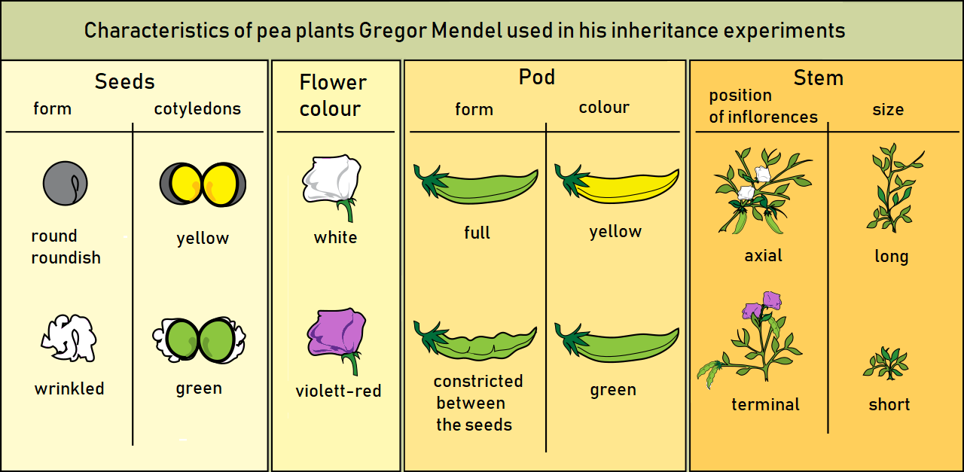  Dihybrid cross is a cross between two individuals who differ in two observed traits that are controlled by two distinct genes.  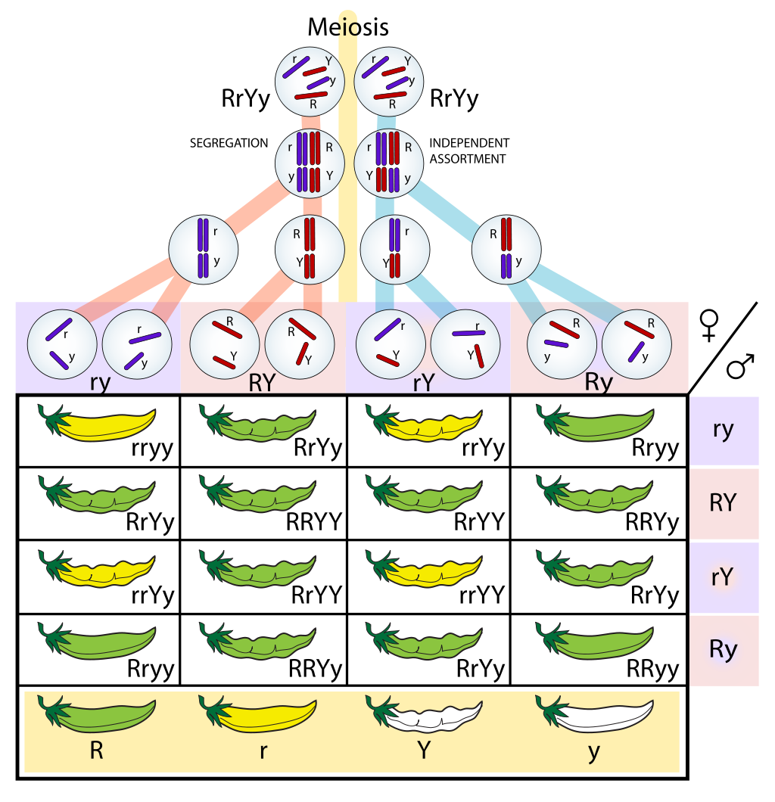  If the two parents are homozygous for both genes, then the generation of offspring will be uniformly heterozygous for both genes and will display the dominant phenotype for both traits.  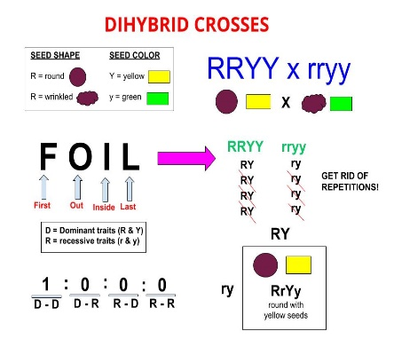  1.Дигибридті будандастыру дегеніміз не?  2. Будандастыру кезінде гаметаларда қанша ген бар?  3. Дигибридті ағзада тек бір белгінің аллельді генін, мысалы, тек түсі немесе пішінін тасымалдайтын гамета түзілуі мүмкін емес. Себептерін атаңдар.  Шығармашылық тапсырма  1group-Peas- genetics why are alleles inherited independently  2group-Chromosomes- chromosomes find gametes for an organism with with this genotype AABB  3group-Genetics- why are we not identical to our parents |  |  | Мақсаты: Жылдам әрі функционалды түрде сыни ойлануды дамыту.  Тиімділігі: оқушының танымдық дағдысы артады. Сонымен қатар оқушыға сабақтың өмірмен байланысын көрсетеді және сабақтың тақырыбы мен мақсатын анықтауға мүмкіндік береді.  Саралау: Бұл жерде саралаудың «Диалог және қолдау көрсету» тәсілі көрінеді. Дұрыс мағынада жауап беруге бағыттау мақсатында кейбір оқушыларға ашық сұрақтар, ал кейбір көмек қажет ететін оқушыларға жетелеуші сұрақтар қойылады.  Айтылым дағдысын қалыптастыруға және өзіндік пікір білдіре алуға бағытталады.  Дұрыс оқылу мен айтылуға бағыттау.  Белгілерін ажырата талдау  Дигибридті будандастыруда салыстыру ерекшеліктерін айқындай алуға бағыттау  Есептерді бірге талдау  Алған білімдері негізінде жауап береді  Есептер бойынша талдай алуға бағыттау,топтық  жұмыс бойынша оқушылардың ой пікірлерін тыңдау формативті бағалау | Өз ойын дұрыс мағынада білдіріп,  «Жарайсың!» деген мадақтау сөзімен ынталандыру.  Топтар өзара топтық бағалау жасайды  Бірін-бірі тексереді,балдық жүйе арқылы бағалау жасалады
Шығармашылық тапсырма |  | Тапсырмалар айдарындағы 2-тапсырманы орындатады, бақылайды, мысал, үлгі көрсетеді. | 1)Әкесі-дигетерозиготалы, қара бұйра шашты, анасы –рецессивті дигоиозигота.  2) Әкесі-ашық түсті, бұйра шаш гені бойынша гетерозиготалы, ал анасы-қара, тік шашты гомозигота.  3) Әкесі-екі ген бойынша да гомозиготалы, бұл кезде оның шашы сары әрі бұйра, ал анасы-дигетерозигота |  |  | Дескриптор: Жалпы - 3 балл  1. Тапсырманы орындайды.  2.Берілген есептерді шығарады. | ДК экраны  9-сынып оқулығы.  Жұмыс дәптерлері.
Сабақтың соңы  Ой толғаныс.  Рефлексия  7 мин. | «Бір ауыз сөз» әдісі.  Мұғалім сабақты қорытындылау мақсатында оқушылардың сабаққа деген көзқарасын, рефлексиясын тыңдайды. |  | Жеке жұмыс:  Оқушылар бір ауыз сөзбен сабақ туралы өз ойларын түсіндіріп береді. Бір ауыз сөздеріне сабақты бағалайтын келесі сөздерді айтуға болады ұнады, пайдалы, қажет, білдім, үйрендім, қызықтым, ұмтылдым, есте сақтадым, жасай аламын. т.б. |  |  | «Қошеметтеу» әдісі арқылы бағаланады. | 
Саралау. Сіз қандай тәсілмен көбірек қолдау көрсетпексіз? Сіз қабілетті оқушылардың алдына қандай тапсырмалар қоясыз? |  |  |  | Бағалау. Сіз оқушылардың материалды игеру деңгейін қалай тексеруді жоспарлап отырсыз? | Денсаулық және қауіпсіздік техникасын сақтау
«Диалог және қолдау көрсету», «Тапсырма», «Жіктеу».  Саралау тапсырмаларды іріктеуді, белгілі бір оқушыдан күтілетін нәтижені, оқушыға жеке қолдау көрсетуде, оқу материалы мен ресурстарды оқушылардың жеке қабілеттерін ескере отырып әзірлеуді қамтиды. |  |  |  | «Мадақтау сөзі» әдісі | Денсаулық сақтау технологиялары.  Сабақта сергіту жаттығулары мен белсенді жұмыс түрлерін қолданамын.  Осы сабақта қолданылатын  Қауіпсіздік техникасы ережелерінің тармақтары орындалады.
Жалпы бағалау
Сабақтың қандай екі аспектісі жақсы өтті? Оқыту туралы да, сабақ беру туралы да ойланыңыз.
1:
2:
Сабақты жақсартуға не жәрдемдесер еді? Оқыту туралы да, сабақ беру туралы да ойланыңыз.
1:
2:
Сабақ кезінде, сынып немесе жекелеген оқушылардың жетістіктері/қиыншылықтары туралы мен нені анықтадым? Келесі сабақтарда неге назар аудару керек?
1:
2:

